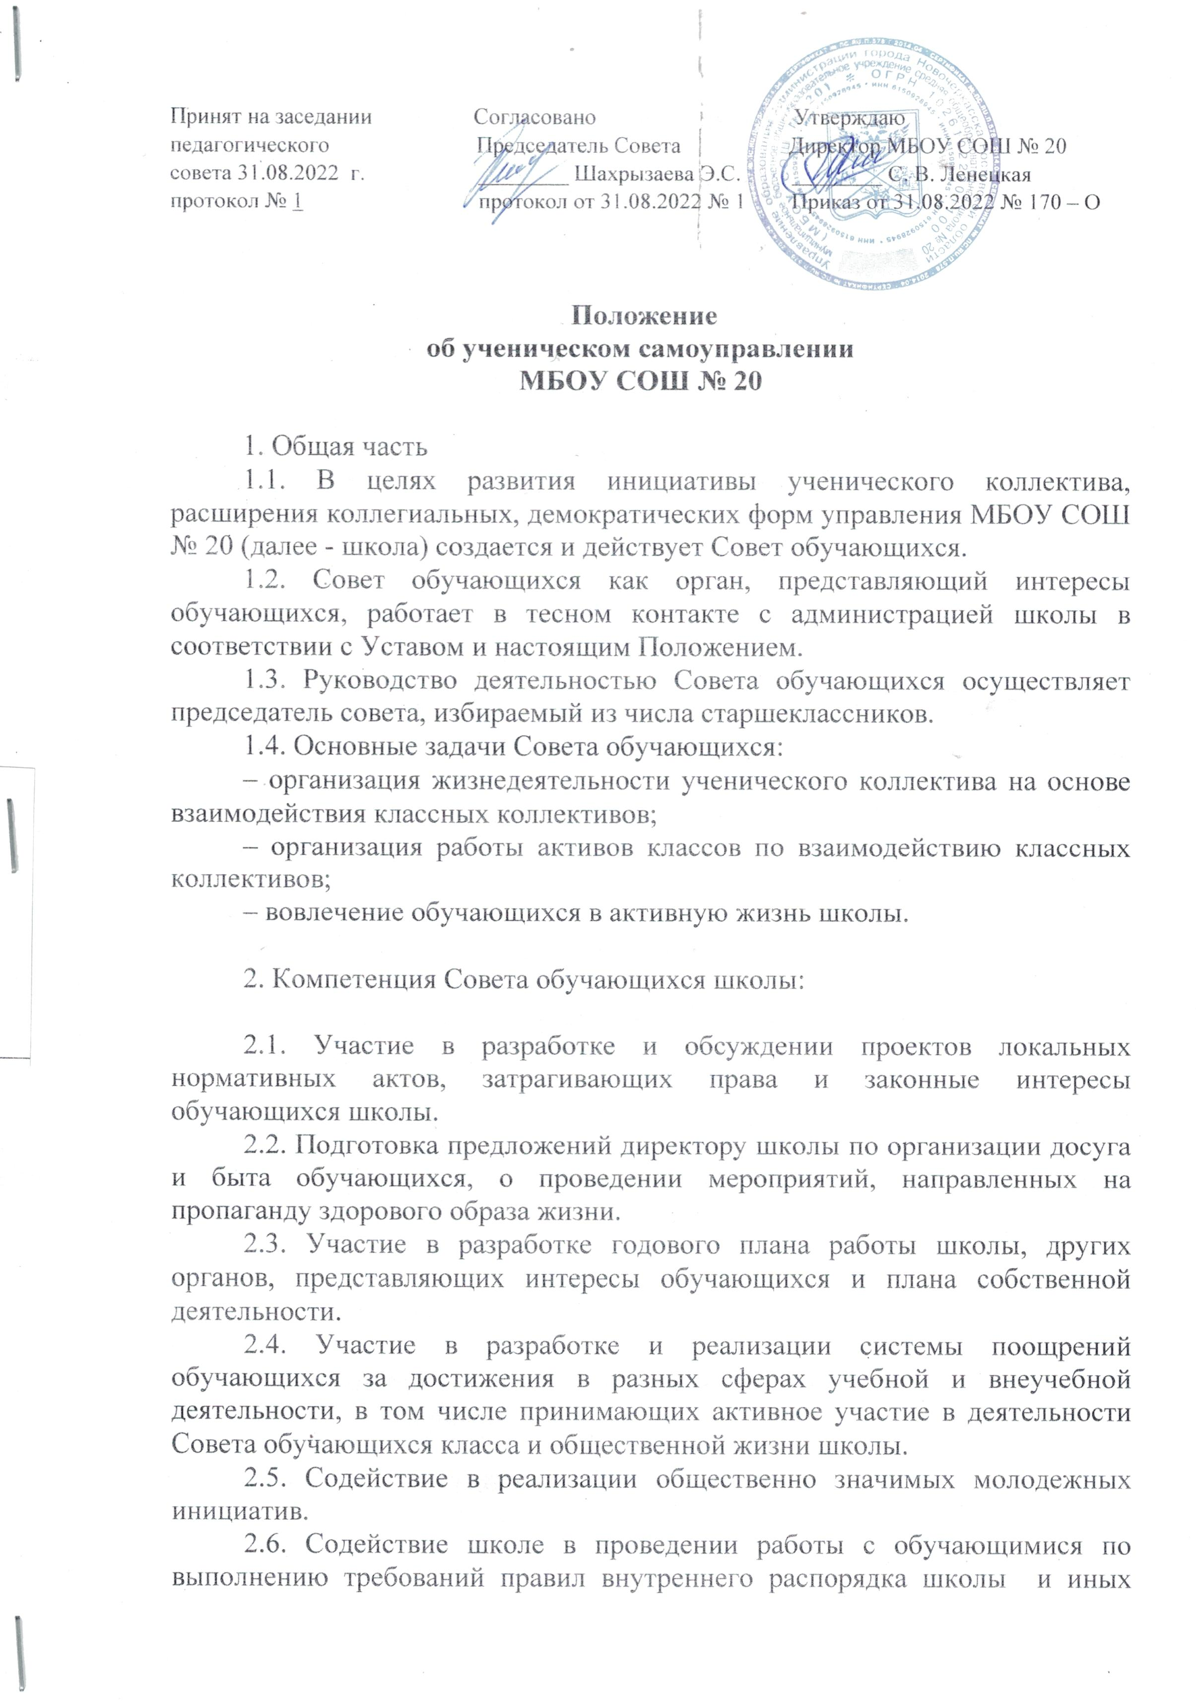

локальных нормативных актов по вопросам организации и осуществления образовательной деятельности.
2.7. Изучение, обобщение и распространение опыта проведения коллективных творческих дел, выявление творческого потенциала обучающихся.

3. Обязанности и права
На Совет обучающихся возлагается:
3.1.1. Координация деятельности органов, представляющих интересы обучающихся.
3.1.2. Обеспечение взаимодействия классных коллективов.
3.1.3. Проведение общешкольных мероприятий и коллективных творческих дел.
3.1.4. Информирование ученического и педагогического коллектива ОО о ходе и результатах работы Совета обучающихся.

3.2. Представители Совета обучающихся имеют право:
3.2.1. Принимать участие:
– в работе Совета школы при обсуждении проектов локальных нормативных актов, затрагивающих права и законные интересы обучающихся;
– в работе комиссии школы по урегулированию споров между участниками образовательных отношений (совершеннолетние члены Совета);
– в проведении малых педагогических советов по вопросам, связанным с нарушениями обучающимися учебной дисциплины и правил внутреннего распорядка школы;
– в разработке управленческих решений, касающихся вопросов организации внеурочных мероприятий.
3.2.2. Вносить предложения:
– по изменению, совершенствованию структуры, состава и деятельности Совета обучающихся;
– по обеспечению внеурочных групповых мероприятий необходимыми финансовыми и материально-техническими ресурсами;
– о поощрении и стимулировании обучающихся за достижения в разных сферах учебной и внеучебной деятельности, в т. ч. принимающих активное участие в деятельности Совета обучающихся и общественной жизни школы;
– о принятии локальных нормативных актов, касающихся прав и обязанностей обучающихся.

4. Организация работы
4.1. В Совет обучающихся школы входят председатели Совета обучающихся классов, которые избираются ежегодно.
4.2. Совет обучающихся школы возглавляет председатель, избираемый из числа членов Совета обучающихся школы.
4.3. Для организации и координации текущей работы, ведения протоколов заседаний и иной документации Советом обучающихся школы избирается секретарь Совета обучающихся школы.
4.4. Председатель, заместитель председателя и секретарь Совета обучающихся школы избираются на первом заседании Совета обучающихся школы. Совет обучающихся вправе в любое время переизбрать председателя, заместителя председателя и секретаря.
4.5. Организационной формой работы Совета обучающихся школы являются заседания, которые проводятся по мере необходимости, но не реже одного раза в квартал. Внеочередные заседания проводятся:
- по инициативе председателя Совета обучающихся школы;
- по инициативе руководителя школы;
- по заявлению членов совета, подписанному не менее чем половиной списочного состава совета.
4.6. Заседания Совета обучающихся школы являются правомочными, если в них принимают участие не менее половины от общего числа членов совета.
4.7. Решения Совета обучающихся школы принимаются простым большинством голосов от числа присутствующих на заседании и имеющих право голоса. При равном количестве голосов решающим является голос председателя.
4.8. Решения Совета обучающихся являются рекомендательными для участников образовательных отношений. Обязательными являются только те решения, в целях реализации которых издается приказ по школы.
4.9. Заседания Совета обучающихся школы оформляются протоколами. Протоколы подписываются председателем и секретарем. Секретарь обеспечивает сохранность документации совета.
4.10. Член совета выводится из состава Совета обучающихся школы в следующих случаях:
- пропуска более двух заседаний подряд без уважительной причины;
- по его желанию, выраженному в письменной форме;
- в связи с завершением обучения в школе или отчислением (переводом) обучающегося.
После вывода из состава совета его члена Совет обучающихся школы принимает меры для замещения выведенного члена в общем порядке.
4.11. Лицо, не являющееся членом Совета обучающихся школы, но желающее принять участие в его работе, может быть приглашено на заседание, если против этого не возражает более половины членов совета, присутствующих на заседании. Указанным лицам предоставляется в заседании совета право совещательного голоса.
4.12. Совет обучающихся школы не вправе выступать от имени школы.

5. Документация и отчетность
5.1. Заседания Совета обучающихся протоколируются.
5.2. План работы Совета обучающихся составляется на весь учебный год и согласуется с планом воспитательной работы школы.

6. Заключительные положения
6.1. Настоящее Положение вступает в силу с момента утверждения.
6.2. Изменения в настоящее Положение вносятся на собрании обучающихся школы 5-11 классов.

